**Chăm sóc trẻ ở lứa tuổi nhà trẻ**

Ở lứa tuổi này, trẻ từ khi được bú mẹ đến lúc cai sữa mẹ và ăn bữa ăn của người lớn ở các nước thường có tỉ lệ suy dinh dưỡng khá cao kể cả Việt Nam nếu trẻ không được chăm sóc tốt. Mô hình bệnh tật ở tuổi nhà trẻ chủ yếu là bệnh nhiễm khuẩn cấp tính đường ruột như: tiêu chảy, viêm đường hô hấp và một số bệnh lây truyền khác thường gặp.

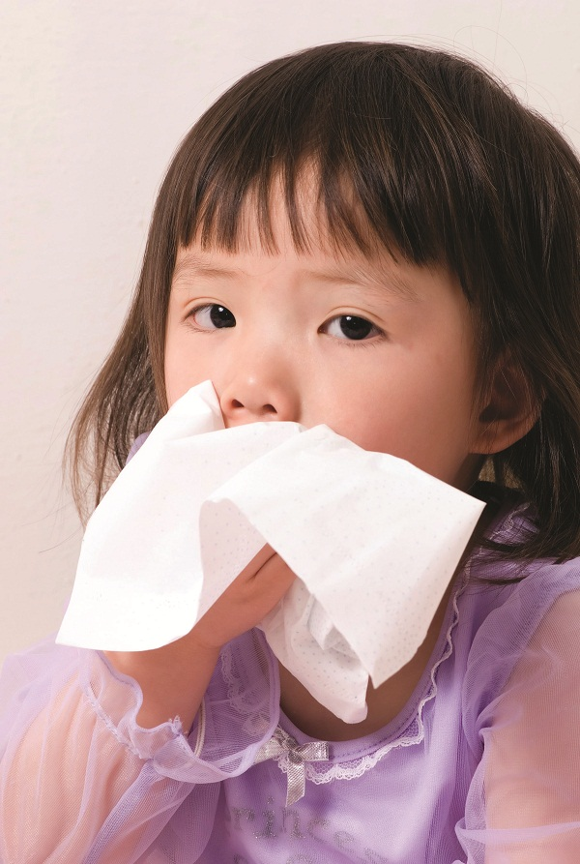

*Lứa tuổi này chủ yếu là bệnh nhiễm khuẩn cấp tính đường ruột, viêm đường hô hấp...*

Để phòng ngừa suy dinh dưỡng cho trẻ nhỏ, các nhà khoa học vận động việc nuôi con bằng sữa mẹ, khuyến cáo nên cho trẻ bú kéo dài ít nhất trong thời gian từ 18 - 24 tháng tuổi; hướng dẫn cho bà mẹ cách dùng thức ăn bổ sung đúng đối với trẻ, đồng thời vận động nhà nước và các tổ chức xã hội cung cấp thêm thực phẩm bổ sung khẩu phần thức ăn cho trẻ. Đồng thời ngành Y tế cần hướng dẫn mạng lưới nhi khoa chăm sóc sức khỏe trẻ em theo dõi cân nặng của trẻ để sớm phát hiện các trường hợp suy dinh dưỡng trên biểu đồ cân nặng. Với phương pháp này, trẻ từ lúc mới sinh ra đến khi 3 tuổi cần lập bảng theo dõi phát triển cân nặng theo quy định: trong năm đầu tiên phải cân trẻ hàng tháng, từ năm thứ hai cân mỗi quý một lần, từ năm thứ ba cân mỗi sáu tháng một lần; khi trẻ lên 4 - 5 tuổi mỗi năm chỉ cần cân một lần. Các nhà khoa học cho rằng 3 năm đầu là thời gian trẻ tiếp tục phát triển lớn nhanh, hoàn thiện các cơ quan bộ máy trong cơ thể, tăng trưởng khoảng 50% chiều cao vĩnh viễn, phát triển hoàn chỉnh tế bào thần kinh trung ương. Nếu trẻ bị suy dinh dưỡng, tiêu chảy và viêm phổi nhiều lần hoặc mắc các bệnh lây truyền khác thì sẽ ảnh hưởng rất lớn đến sự tăng trưởng. Lưu ý ở lứa tuổi nhà trẻ, trẻ nhỏ rất dễ có nhiều nguy cơ dẫn đến tử vong do suy dinh dưỡng và nhiễm khuẩn, nhất là bị viêm phổi, tiêu chảy, mắc bệnh sởi... Trong lứa tuổi này, ngoài việc hướng dẫn cho người mẹ nuôi con đúng phương pháp, cần phải theo dõi cân nặng để đề phòng suy dinh dưỡng; nhân viên y tế cơ sở nên hướng dẫn cho người mẹ biết cách xử lý đối với trường hợp trẻ bị tiêu chảy cấp, điều trị bù dịch bằng đường uống tại nhà; biết theo dõi nhiệt độ, nhịp thở của con bị nhiễm khuẩn hô hấp cấp tính. Bữa ăn của trẻ từ 1 - 3 tuổi cần thực hiện 4 bữa mỗi ngày, ăn theo kiểu cháo thập cẩm và cơm nát, thức ăn cần nấu nhừ dạng canh, cho ăn thêm hoa quả hàng ngày. Chú ý không nên cai sữa mẹ sớm, nhất là khi trẻ bị ốm, mắc các bệnh nhiễm khuẩn.

Các bệnh giun sán, ngoài da, tai mũi họng, răng miệng thường chiếm tỉ lệ khoảng 90%

Bệnh còi xương ở nhóm tuổi nhà trẻ cũng thường gặp, theo các nhà khoa học bệnh này chiếm tỉ lệ cao khoảng từ 25 - 30% số trẻ em tại nước ta. Với một quốc gia quanh năm có ánh sáng mặt trời nhưng một số người mẹ chưa có tập quán cho trẻ ra ngoài trời sưởi nắng để có thể tiếp nhận nguồn vitamin D tự nhiên. Nếu bị mắc bệnh còi xương, trẻ sẽ chậm lớn, chậm biết đi, chậm mọc răng; khi còi xương nặng trẻ sẽ bị biến dạng đôi chân thành vòng kiềng, có hình chữ X, lồng ngực bị dô ra như ức của con gà. Để phòng ngừa bệnh còi xương, mỗi ngày cần cho trẻ ra chơi ngoài trời khoảng 30 phút, không mặc quần áo che kín người. Ánh sáng mặt trời phải trực tiếp tác dụng trên da của trẻ mới có thể chuyển hóa được tiền vitamin D thành vitamin D để sử dụng. Ngoài ra mỗi ngày có thể cho trẻ uống 1 viên vitamin D liều dưới 500 đơn vị, với liều này có thể dùng lâu dài hàng ngày nhưng không được cho liều cao hơn.

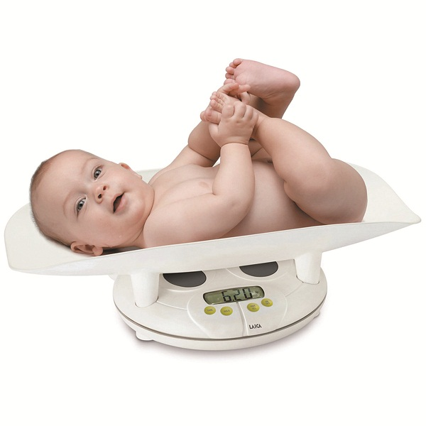

*Trẻ từ lúc mới sinh ra đến khi 3 tuổi cần lập bảng theo dõi phát triển cân nặng*

Bệnh khô mắt ở trẻ trước 3 tuổi cũng được ghi nhận do thiếu vitamin A, do tập quán kiêng khem của người mẹ, do bữa ăn của con thiếu chất dinh dưỡng; đồng thời có thể do trẻ không được bú sữa mẹ, do trẻ bị tiêu chảy kéo dài. Nếu trẻ có biểu hiện sợ ánh sáng, hay nhắm mắt, quáng gà; cần phải cho trẻ đến bác sĩ chuyên khoa khám và điều trị ngay. Lưu ý nếu thiếu vitamin A cấp tính, trẻ có thể bị mù rất nhanh trong vòng vài ba ngày hoặc mù vĩnh viễn không cứu chữa được. Vì vậy phải thực hiện việc phòng bệnh chủ động với biện pháp cho trẻ bú sữa mẹ, ăn sam có trứng, rau xanh màu xanh thẫm, bữa ăn có đủ dầu mỡ... thì trẻ sẽ không bao giờ bị thiếu vitamin A. Khi trẻ được 2 tháng tuổi nên cho uống nửa viên nang vitamin A tương ứng với 100.000 đơn vị quốc tế, sau đó tiếp tục cho uống mỗi 6 tháng một lần; nếu trẻ trên 1 tuổi uống một lần cả viên nang tương ứng với 200.000 đơn vị quốc tế.



*Mỗi ngày cần cho trẻ ra chơi ngoài trời khoảng 30 phút*

**Theo dõi và kích thích sự phát triển bình thường của trẻ**

Trong tháng đầu tiên của cuộc đời, trẻ ở trạng thái ức chế và thường ngủ nhiều, chỉ khóc khi bị đói hay rét hoặc khó chịu trong người. Vì vậy, khi trẻ khóc, người mẹ nên cho con bú; lúc cho con bú cần xem tả lót, nếu bị ướt do nước tiểu thì phải thay ngay tả khô. Người mẹ cần nằm với con để thuận tiện trong việc chăm sóc trẻ, ủ ấm cho trẻ trong mùa đông lạnh và tránh để trẻ bị rét. Về mùa hè, trẻ có thể bị nóng nên cho trẻ tắm mỗi ngày một lần. Lúc trẻ được đầy tháng tuổi, cần bế trẻ ra ngoài trời ở chỗ thoáng mát, có ánh nắng mặt trời để phòng bệnh còi xương. Nếu 1 tháng tuổi mà trẻ biết nhìn ánh sáng đèn, hóng chuyện, ngẩng đầu thì đó là dấu hiệu bình thường. Ngược lại nếu trẻ ngủ suốt ngày, đói không biết khóc, đi tiểu ướt tả không biết kêu, bị vàng da trên 1 tuần, hay bị táo bón, chậm lớn, kém tinh nhanh... cần cho trẻ đi khám bác sĩ để sớm tìm ra bệnh lý và điều trị kịp thời. Theo các nhà khoa học, những trẻ phát triển bình thường có một số đặc điểm như: 3 tháng bắt đầu lẫy, 4 tháng có thể bò, 6 tháng bắt đầu ngồi, 8 - 10 tháng có thể chập chững, 11 - 12 tháng đã biết đi. Những phản xạ biết lạ, biết quen, biết nhận ra người mẹ, nói chuyện bi bô... có khi bắt đầu phát triển rất sớm nhưng cũng có khi phát triển chậm tùy thuộc ở điều kiện giáo dục, tiếp xúc thường xuyên với trẻ.

Chú ý răng sữa thường mọc vào lúc trẻ được 6 - 7 tháng tuổi. Việc mọc răng và thay răng vĩnh viễn thường xảy ra khi trẻ được 6 - 7 tuổi. Nếu răng mọc chậm hơn là phát triển muộn hoặc trẻ có thể bị bệnh còi xương hay mắc các bệnh khác. Lúc lớn lên được từ 3 - 5 tuổi, trẻ hay tìm hiểu sự vật ở chung quanh, hay bắt chước người lớn, thích hoạt động độc lập. Người lớn nên trả lời rõ ràng những câu hỏi của trẻ, không nên nói chớt hoặc nói ngọng vì trẻ dễ bắt chước theo. Hướng dẫn và khuyến khích trẻ tự rửa mặt, lau mặt, lau tay, cởi thắt giải rút quần, đi tất, đi dép; không nên làm thay cho trẻ khi trẻ thích làm mà chỉ nên để ý theo dõi và hướng dẫn cho trẻ.

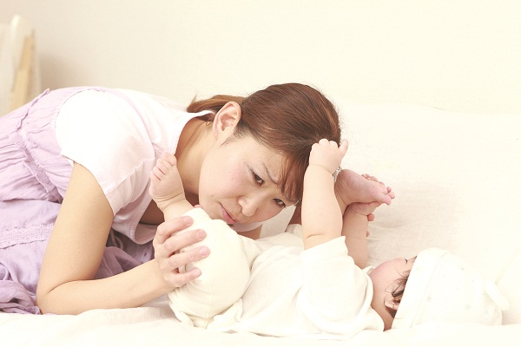*Người mẹ cần có sự hiểu biết về chăm sóc trẻ và biện pháp phòng tránh*

**Phòng những bệnh thường gặp ở trẻ dưới 5 tuổi**

Trẻ dưới 5 tuổi thường mắc một số bệnh lý hay gặp như suy dinh dưỡng, viêm đường hô hấp; các bệnh giun sán, ngoài da, tai mũi họng, răng miệng, mắt, còi xương...

Bệnh suy dinh dưỡng ở trẻ thường gây nên do nhiều nguyên nhân khác nhau như: thiếu chất protein và năng lượng, bị tiêu chảy cấp tính hoặc kéo dài vì thức ăn không thích hợp nên không hấp thụ được; bị nhiễm vi khuẩn, virút có liên quan đến điều kiện vệ sinh môi trường, khả năng kinh tế, chỗ ở, tập quán sinh hoạt...

Bệnh đường hô hấp của trẻ hay xảy ra ở đường hô hấp trên hay dưới do trẻ bị rét, bị yếu vì khả năng bảo vệ miễn dịch kém. Đồng thời có thể bị nhiễm vi khuẩn, virút được lây lan từ trẻ khác hoặc từ người lớn... Khi trẻ bị sốt và ho, người mẹ cần đếm nhịp thở; nếu trẻ thở dưới 40 lần/phút, có thể sử dụng thuốc hạ sốt và theo dõi tại nhà; nếu trẻ thở nhanh trên 50 lần/phút, cần đưa trẻ đến cơ sở y tế để được bác sĩ khám xác định bệnh và điều trị kịp thời.

Các bệnh giun sán, ngoài da, tai mũi họng, răng miệng thường chiếm tỉ lệ khoảng 90% các trường hợp bệnh ở trẻ em. Tuy nhiên phần lớn các bệnh này có thể phòng ngừa và chữa trị được với điều kiện người mẹ có sự hiểu biết cần thiết về chăm sóc trẻ và biện pháp phòng tránh như phát hiện trẻ bị ngừng phát triển cân nặng thì phải tìm ngay nguyên nhân để khắc phục kịp thời, không để trẻ trở thành suy dinh dưỡng. Trẻ cần được súc miệng, đánh răng, tắm rửa hàng ngày; không để cho trẻ lê la trên đất cát, nền nhà... nhất là về mùa hè; tránh nhiễm trùng da, lây nhiễm các loại giun sán.

Bệnh tiêu chảy cấp tính ở trẻ được xử trí bằng cách cho uống bù nước và điện giải ngay bằng dung dịch oresol hoặc nước cháo gạo, nước dừa non. Đồng thời cho trẻ bú sữa mẹ theo nhu cầu, không để trẻ nhịn ăn. Trong những trường hợp bệnh tiêu chảy cấp tính có diễn biến nặng hơn và xấu đi, phải đưa trẻ đến ngay cơ sở y tế thuận tiện để được khám và xử trí can thiệp phù hợp.

Bệnh về mắt cũng như bệnh về tai mũi họng ở trẻ cần được phòng ngừa bằng cách giữ gìn vệ sinh sạch sẽ để tránh bị đau mắt đỏ, mắt hột, viêm mũi, viêm họng, viêm tai vì những bệnh này thường hay gặp ở trẻ. Nếu bị mắc các bệnh này sẽ làm ảnh hưởng đến sự phát triển lớn lên của trẻ và vừa có thể gây ra các biến chứng trầm trọng khác như viêm cầu thận, thấp tim...

Bệnh còi xương của trẻ ở nước ta hoàn toàn có thể phòng tránh được vì quanh năm đều có đủ ánh nắng mặt trời tại các vùng nếu biết thực hiện đúng phương pháp quy định.

Ngoài ra, những thói quen và tật xấu của người lớn cũng rất có hại làm ảnh hưởng đến trẻ như ăn uống không điều độ, hút thuốc lá ở những nơi có nhiều trẻ em, đánh mắng trẻ thô bạo... Những thói quen, tật xấu này có tác động đến sức khỏe, thể lực và tâm thần của trẻ trước mắt và có thể để lại hậu quả lâu dài suốt cuộc đời của trẻ. Một vấn đề phải hết sức thận trọng khi sử dụng thuốc kháng sinh cho trẻ vì một số loại kháng sinh như thuốc tetracycline có thể tiêu hủy mầm răng của trẻ, làm răng không mọc được vĩnh viễn hoặc gây vàng răng, sún răng; thuốc streptomycine có thể làm trẻ bị điếc suốt đời, thuốc prednisolone dùng nhiều dễ làm trẻ loãng xương, béo phì và nguy hiểm nhất là che dấu các triệu chứng nhiễm khuẩn trong cơ thể, ức chế khả năng miễn dịch của trẻ. Lưu ý các loại kháng sinh khác đều có khả năng gây độc hại, dị ứng, thậm chí gây sốc phản vệ hoặc làm cho vi khuẩn kháng thuốc. Vì vậy nên cho trẻ dùng thuốc kháng sinh hết sức hạn chế, không được tùy tiện, chỉ khi nào bác sĩ cho đơn thuốc mới được sử dụng kháng sinh

**Lời khuyên của thầy thuốc**  
Việc chăm sóc sức khỏe của trẻ từ lúc mới sinh ra đến khi được 5 tuổi là một vấn đề khá quan trọng đối với y học dự phòng và cũng là vấn đề đặc biệt đối với chiến lược bảo vệ sức khỏe con người. Mặc dù giai đoạn phát triển trong 5 năm đầu đời này của trẻ với thời gian ngắn nhưng có ý nghĩa vô cùng quan trọng, quyết định đến toàn bộ sự trưởng thành của một con người nên việc chăm sóc, theo dõi và kích thích sự phát triển, phát hiện và xử trí kịp thời những bệnh lý thường gặp rất cần thiết. Vì vậy vấn đề này cần phải được mọi người quan tâm, đặc biệt là các bậc cha mẹ và những người lớn có trách nhiệm đối với trẻ.